Dækgolf
Deltagerne
Spillernes antal kan være indtil 6 mand. Dette antal er at foretrække, men også 2 “mand” kan få et godt spil ud af det. Man kan spille en mod alle, og alle mod en i en større turnering, eller man kan spille i hold 2 mod 2, 3 mod 3, dæk mod maskine osv.
Rekvisitter
Man benytter kroketkøller med kort skaft og runde, flade, skiveformede brikker af hårdt træ, 1 tomme tykke (2,54cm) og 6 tommer (15,24cm) i diameter.
Spillepladsen
Spillet kan foregå på skibe af næsten enhver art og størrelse. På et tankskib kan det brede sig over hele hoveddækket, men man kan for eksempel også spille rundt om et dækshus hvis pladsen er trang.
På dækket er mærket et antal ringe med 12 tommers (30,48cm) diameter, tegnet med kridt over en skabelon, og nummereret fra 1 til 30.
Spillet
Der spilles fra ring til ring, og hver gang man får sin brik ind i en ring, får man et ekstra slag. Ellers går det efter tørn, fastsat ved lodtrækning fra starten. Dersom en brik kommer ud i rendestenen eller bliver slået derud af en anden spiller (medspiller eller modspiller), tabes et slag, men til gengæld får man lov til at tage sin brik op af rendestenen og lægge den lige indenfor. Der må ikke skubbes med køllen, men kun benyttes rene slag. Det er tilladt ved hjælp af sin egen brik at skubbe en modspillers brik ud i rendestenen, hvorved modspilleren mister et slag, men normalt kan det kun betale sig en gang. For at betragtes som værende inde i en ring, skal en brik være helt fri af den malede eller tegnede cirkel.
Pointberegning
Den, som får færrest points, er vinder. Første “mand” i mål får 1 point, nr. 2 i mål får 2 points osv. Hvis fx nr. 3 kommer i mål ved slag lige efter nr. 2, bliver det også 2 points for nummer 3. Den næste der kommer ind, får da 4 points, idet tredje mand er i mål før denne spiller. Spillere der kommer i mål i samme tørn, opnår altså samme antal points.
Dersom man spiller i 2 hold, er pointberegningen som følger:
Hvis fx det ene hold kommer ind i rækkefølgen 1, 3 og 4 bliver det i alt 8 points. Det andet hold må nødvendigvis få 2, 5 og 6 points, hvilket giver 13 points. Som tidligere nævnt sejrer laveste pointantal.
Dersom spillere fra første hold kommer ind i rækkefølgen 1, 4 og 5 og andet hold 2 og 3, mens sidste spiller kommer ind i samme slag som nr. 5 og altså ligeledes får 5 points, vil det andet hold også få 10 points, og der må eventuelt spilles omkamp.
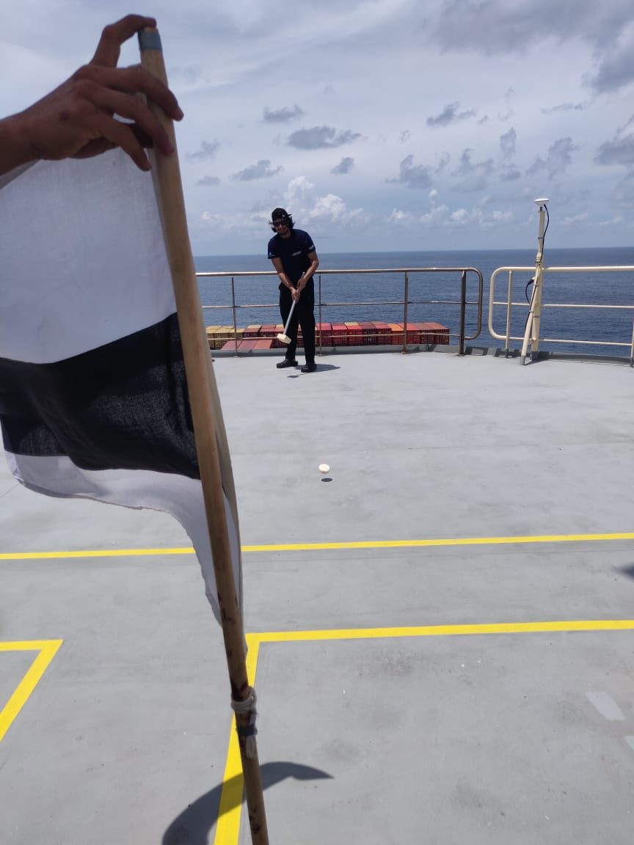
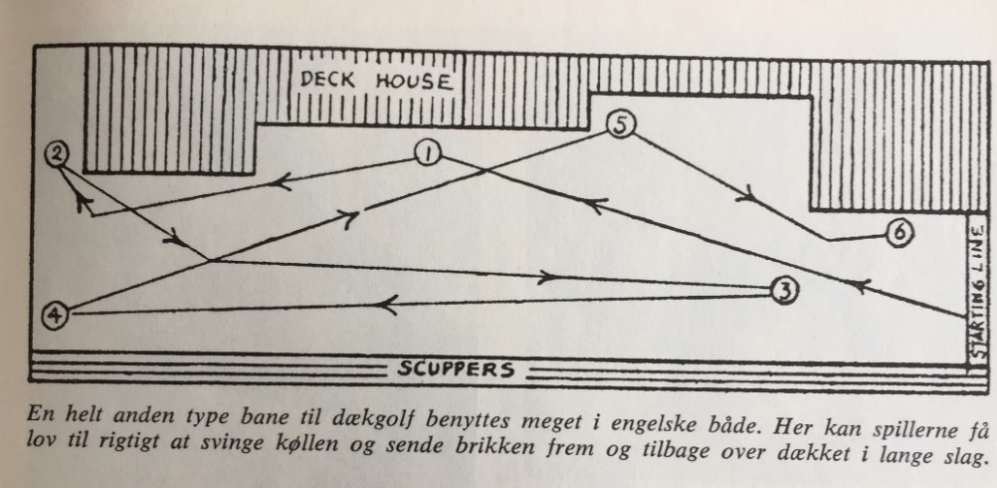
Deck Golf
The participants
The number of players can be up to 6. This is the ideal number, but 2 players can also have a good game. You can play all against all, and all against one in a larger tournament, or you can play in teams 2 against 2, 3 against 3, deck against engine and so on.
Equipment
You use croquet mallets with a short shaft and round, flat discs made of hard wood, 1 inch (2,54cm) thick and 6 inches (15,24cm) in diameter.
The golf course
The game can be played on almost all kinds and sizes of ships. On a tanker the course can spread across the entire main deck, but you can also for example play around the deck house/accommodation if the space is limited.
On the deck a number of rings with a diameter of 12 inches (30,48cm) are marked, drawn/painted with chalk/paint over a stencil, and numbered 1 to 30 (or less).
The game
You play from ring to ring and every time you get your disc into a ring, you get an extra hit (drive). It goes in turn as determined by the draw from the start. If a disc ends in the water-way (scuppers) or is hit out there by another player (co-player or opponent) a hit is lost, however you are allowed to pick up your disc and place it right inside. You are not allowed to push with the mallet, only clean hits are allowed. It is allowed by the means of your own disc to push your opponent´s disc into the water-way (scuppers), whereby your opponent loses one hit, but normally it will only pay off one time. To be considered inside a ring, a disc must be completely free of the drawn or painted circle.
Point calculation
The one with the fewest points wins the game. First player who reaches the goal gets 1 point, number two gets 2 points and so on. If for example number three reaches the goal right after number two, number three also gets points. The next player who reaches the goal then gets 4 points, because the third player reaches the goal before. Thus, players who reaches the goal in the same round are obtaining the same number of points.
If you are playing in two teams you are calculating the points as follows:
If for example the players of the first team reach the goal in the order 1, 3 and 4 t will end up in 8 points. Then the other team must necessarily get 2, 5 and 6 points, which ends up in 13 points. As mentioned before, the winning team is the one with the lowest scores.
If the players from the first team reach the goal in the order 1,4 and 5 and the other team 2 and 3 while the last player reaches goal in the same round as number 5 and likewise gets 5 points, then both teams obtain 10 points and a re-match might be necessary.

